# 

**Kostenlose Hochwasserberatung durch die eNu   
  
Umfangreiches Informations- und Beratungsangebot für Betroffene**

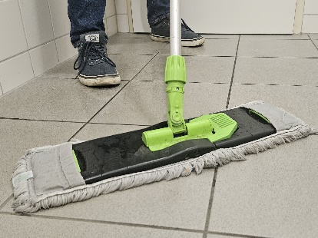Von Problemen mit beeinträchtigten Trinkwasserbrunnen, über Schäden am Gebäude und Haustechnik bis zu Förderungen für Sanierungen – viele Niederösterreicherinnen und Niederösterreicher stehen auch Wochen nach dem Hochwasser und Starkregenereignissen vor großen Herausforderungen. Die **Energie- und Umweltagentur des Landes NÖ (eNu)** steht Betroffenen dabei für Fragen zu beeinträchtigten Trinkwasserbrunnen, Schäden am Gebäude und Haustechnik sowie Förderungen zur Verfügung „Gerade mit Blick auf die kalte Jahreszeit, in der Feuchtigkeit und unzureichende Dämmung zu weiteren Schäden führen könnten, braucht es beispielsweise Unter-stützung, welche Maßnahmen jetzt ergriffen werden müssen“, verweist **Bürgermeister/in VORNAME NACHNAME** auf das Angebot.

© eNu

**Persönlicher Rat über die Hotline der Energieberatung NÖ**

Persönlich beraten wird auch an der Hotline der Energieberatung NÖ unter der Telefonnummer 02742 221 44. Betroffene werden über die notwendigen Schritte, die rasch zur Schadensminimierung ergriffen werden sollen, informiert. Außerdem bündelt die eNu aktuelle Informationen auf ihren Websites unter **www.energie-noe.at/wasserschaden**, und **www.naturland-noe.at/was-tun-nach-der-flut**.

**Weitere Informationen** erhalten Sie auf [**www.energie-noe.at**](http://www.energie-noe.at)**.**

Ein Bild, das Text enthält.
